 直接复制VS2010的代码到Word里面去时，中文会出现乱码的现象（见下图），一种简单的方法是先把代码复制到记事本，再从记事本复制到Word，但是这样会失去了代码原有的格式，失去高亮色，这不是我们想要的。  
     从VS2010复制代码到Word出现乱码现象：  
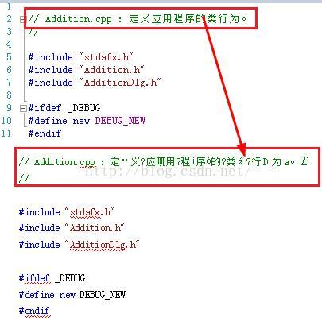

     为了解决该问题，下载一个工具，叫做VS2010FixTool.exe，方法很简单

先按ctrl+c复制VS2010的源代码，然后点击小程序“修复”（小程序会获取粘贴板内容，修复乱码问题），最后ctrl+v直接粘贴到word文档中，此时就不会出现中文乱码现象了。